উদ্যোক্তা পরিচিতি
ছবি | নাম | পদবি | মোবাইল নং | ইমেইল
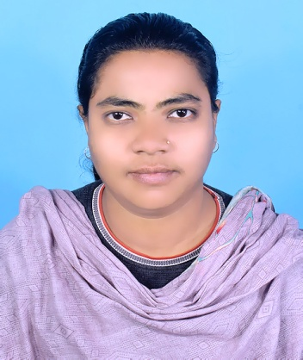 | মিলকী | উদ্যোক্তা- ০১ | ০১৭২৩০৯৭৩৬১ | milkiakterpriya@gmail.com
 | শফিকুল ইসলাম | উদ্যোক্তা -০২ | ০১৭২৭৯৬৬৮১২ | shafiqul523@gmail.com

